รายงานผลการปฏิบัติงาน ปีการศึกษา 2563
และผลการประเมินตนเองรายบุคคล
(Self-Assessment Report: SAR)

ผู้รายงาน

นางสาวเพียงแข ภานุพงศ์วรรธกา
ครู อันดับ คศ. 2 วิทยฐานะชำนาญการ

โรงเรียนนาเชือกพิทยาสรรค์
สำนักงานเขตพื้นที่การศึกษามัธยมศึกษาเขต 26

คำนำ

รายงานการประเมินตนเอง(Self-Assessment Report : SAR) เป็นการประเมินการปฏิบัติหน้าที่ตามพระราชบัญญัติการศึกษาแห่งชาติพุทธศักราช 2542 และฉบับปรับปรุง พุทธศักราช 2545 รวมทั้งมาตรฐานการศึกษาของโรงเรียน ข้าพเจ้าได้จัดทำขึ้นเพื่อรายงานผลการจัดการเรียน การสอนและการปฏิบัติหน้าที่ของข้าพเจ้าตามฝ่าย/กลุ่มงาน ตลอดจนกิจกรรมต่าง ๆ ที่ได้ส่งเสริมให้นักเรียนมีคุณลักษณะและคุณภาพตามระดับมาตรฐานคุณภาพการศึกษา โรงเรียนดอนจานวิทยาคม สำนักงานเขตพื้นที่การศึกษามัธยมศึกษาเขต 26 ประจำปีการศึกษา 2563
รายงานนี้โรงเรียนสามารถนำผลการดำเนินงานไปจัดทำการประเมินคุณภาพภายในและสรุปรายงานให้ผู้บังคับบัญชาตามลำดับสายงานตลอดจนเผยแพร่ให้กับผู้ปกครองนักเรียนชุมชนในสังคมได้ทราบผลการปฏิบัติงานของบุคลากร โรงเรียนดอนจานวิทยาคม สำนักงานเขตพื้นที่การศึกษามัธยมศึกษาเขต 26
ข้อมูลที่ได้จากการประเมินในการประเมินตนเอง (SAR) ในครั้งนี้ข้าพเจ้าจะได้นำไปใช้เป็นแนวทางในการปรับปรุงเพื่อพัฒนาการปฏิบัติงานที่ได้รับมอบหมาย เพื่อส่งเสริมและพัฒนาศักยภาพของผู้เรียนให้สูงขึ้นในทุกๆด้านต่อไป

ลงชื่อ

(นางสาวเพียงแข ภานุพงศ์วรรธกา)

ตำแหน่งครู อันดับ คศ.2 วิทยฐานะชำนาญการ
….......... / .............. / .............

สารบัญ

ตอนที่ | หน้า
1. ข้อมูลทั่วไป | 1
2. ข้อมูลการปฏิบัติหน้าที่ | 1
3. การจัดกิจกรรมการเรียนการสอน | 3
4. ผลการปฏิบัติงาน | 12
5. ผลการประเมินการสอนของครูโดยนักเรียน | 14
6.การประเมินตนเองเกี่ยวกับการจัดทำแผนการจัดการเรียนรู้ที่เน้นผู้เรียนเป็นสำคัญ | 15
ภาคผนวก | 16

รายงานการประเมินตนเอง (SAR)
ตอนที่ 1ข้อมูลทั่วไป
ชื่อ –สกุล: นางสาวเพียงแข ภานุพงศ์วรรธกา อายุ 44 ปี 6 เดือน
อายุราชการ 11 ปี 4 เดือน
คุณวุฒิทางการศึกษา : 1.วุฒิปริญญาตรีศิลปศาสตร์บัณฑิต วิชาเอกศิลปกรรม
สถาบันราชภัฎมหาสารคาม จังหวัดมหาสารคาม
2.วุฒิประกาศนียบัตรบัณฑิตวิชาชีพครู สาขาวิชาชีพครู
สถาบันราชภัฎมหาสารคาม จังหวัดมหาสารคาม
ตำแหน่ง: ครู อันดับ คศ.2 วิทยฐานะชำนาญการ ตำแหน่งเลขที่ 5471
สถานศึกษา : โรงเรียนนาเชือกพิทยาสรรค์ อำเภอนาเชือก จังหวัดมหาสารคาม
สำนักงานเขตพื้นที่การศึกษามัธยมศึกษา เขต 26
ส่วนราชการ/กรม: สำนักงานคณะกรรมการการศึกษาขั้นพื้นฐาน
รับเงินเดือนอันดับ คศ. 2 ขั้น 30,640 บาท

ตารางแสดงจำนวนวันลา ประจำปีการศึกษา 2563 (15 มิถุนายน 2563– 31 เมษายน 2564)
ลาป่วย |  | ลากิจ |  | ลาอุปสมบท |  | ลาคลอด |  | มาสาย
ครั้ง | วัน | ครั้ง | วัน | ครั้ง | วัน | ครั้ง | วัน | ครั้ง | วัน
4 | 4 | 0 |  | - | - | - | - | - | -
รวมวันลาทั้งสิ้นจำนวน 4 ครั้ง 4 วัน

ตอนที่ 2 ข้อมูลการปฏิบัติหน้าที่
2.1 ปฏิบัติการสอนตลอดปีการศึกษา 2563

ที่ | รหัสวิชา | ชื่อวิชา | ชั้น | จำนวนห้อง | จำนวนคาบ / สัปดาห์
ภาคเรียนที่ 1
1 | ศ21102 | ทัศนศิลป์ | ม.1/1-1/9 | 9 | 9
2 | ศ23101 | ทัศนศิลป์ | ม.3/1 - 3/9 | 9 | 9
รวม |  |  |  | 18 | 18
ภาคเรียนที่ 2
1 | ศ22103 |  | ม.2/1-2/9 | 9 | 9
2 | ศ32104 |  | ม.5/1 - 5/9 | 1-9 | 9
รวม

2.2 กิจกรรมพัฒนาผู้เรียนที่ปฏิบัติการพัฒนาผู้เรียนตลอดปีการศึกษา 2563

ที่ | กิจกรรมพัฒนาผู้เรียน และชุมนุม | ชั้น /ห้อง | จำนวนนักเรียน(คน) | ผ่าน (คน) | ไม่ผ่าน(คน)
1 | บำเพ็ญประโยชน์ | ม. 6 | 23 | 23 | 0
2 | จิตสาธารณะประโยชน์ 5ส. | ม. 3/1,2/8 | 23 | 23 | 0
4 | ชุมนุม ศิลป์สร้างสรรค์ | ม. 3 – ม. 4 | 20 | 20 | 0
6 | ลดเรียนเพิ่มรู้ | ม. 3/1,2/8 | 23 | 23 | 0

2.3ปฏิบัติหน้าที่ครูที่ปรึกษา
ชั้น / ห้อง | จำนวนนักเรียน |  | รวมทั้งสิ้น (คน)
 | ชาย(คน) | หญิง (คน)
มัธยมศึกษาปีที่ 3/1,2/8 | 11 | 26 | 37

2.4งานพิเศษในโรงเรียน ได้แก่
- งานส่งเสริมวิชาการ
- งานหลักสูตร

ตอนที่ 3 การจัดกิจกรรมการเรียนการสอน
3.1 จัดทำแผนการจัดการเรียนรู้ดังนี้

ที่ | รหัสวิชา | สาระการเรียนรู้/รายวิชา | ระดับชั้น | จำนวนแผน
1 | ศ23102 | ศิลปะ/ทัศนศิลป์ | ม.3 | 5
2 | ศ22103 | ศิลปะ | ม.2 | 5

3.2 ผลิตสื่อ / นวัตกรรม 31ชิ้น ได้แก่
ที่ | ชื่อสื่อ/นวัตกรรม | จำนวน (ชิ้น)
1 |  | 6
2 |  | 6
3 |  | 1
4 |  | 6

3.3 จัดทำหน่วยการเรียนรู้แบบบูรณาการ ได้แก่
ที่ | เรื่อง | จำนวนชั่วโมง
1 | ศิลปะ/ทัศนศิลป์ | 40
2 | ศิลปะ/ทัศนศิลป์ | 40

3.4 จัดทำวิจัยในชั้นเรียน จำนวน 1 เรื่อง ได้แก่
ที่ | เรื่อง | ระดับชั้น
1 | รายงานพัฒนาผลสัมฤทธิ์ทางการเรียน วิชาทัศนศิลป์ โดยใช้ กิจกรรม Active Learning ของนักเรียนชั้นมัธยมศึกษาปีที่ 3 | ม.3

3.5 รูปแบบ/ วิธีการจัดกิจกรรมการเรียนการสอนที่ครูใช้ คือ ข้อใดบ้าง (ตอบได้มากกว่า 1 ข้อ)
การอธิบาย การสืบสวนสอบสวน
การสาธิต / ทดลอง กลุ่มสืบค้นความรู้
การใช้เกมประกอบ กลุ่มสัมพันธ์
สถานการณ์จำลอง การเรียนรู้แบบร่วมมือ
กรณีตัวอย่าง ความคิดรวบยอด
บทบาทสมมุติ อริยสัจ 4
การแก้ไขสถานการณ์ การศึกษาค้นคว้าด้วยตนเอง
โปรแกรมสำเร็จรูป การทัศนะศึกษานอกสถานที่
ศูนย์การเรียน การเรียนรู้จากห้องสมุด
ชุดการสอน การพัฒนากระบวนการคิด
คอมพิวเตอร์ช่วยสอน การใช้ภูมิปัญญาท้องถิ่น
โครงงาน การอภิปรายกลุ่มย่อย
การถามตอบ การแก้ปัญหา
อื่น ๆ ระบุ............ อื่น ๆ ระบุ……………………
สรุป จำนวนรูปแบบ / วิธีการจัดกิจกรรมการเรียนการสอนที่ครูใช้ 17 วิธี

3.6สภาพการปฏิบัติงานสอน เขียนเครื่องหมายในช่องที่ตรงกับความเป็นจริงที่ท่านปฏิบัติอยู่ (ตอบได้มากกว่า 1)
ที่ | รายการปฏิบัติ | มากที่สุด | มาก | ปานกลาง | น้อย | น้อยที่สุด
1 | ตรงตามวุฒิ/สาขาวิชาที่จบการศึกษา
2 | ตรงตามความถนัด
3 | ตรงตามประสบการณ์การสอน
4 | ตรงกับความรู้ความสามารถ
5 | ตรงกับความต้องการ/ความสนใจ

3.7 การพัฒนาตนเอง(การเข้าร่วมกิจกรรมทางวิชาการ/ การเข้าร่วมอบรม/ ประชุมสัมมนา/ ศึกษาดูงาน ฯลฯ)
ที่ | วัน /เดือน/ ปี | เรื่อง | สถานที่ | หน่วยงานที่จัด | หลักฐาน
1 | 10 กันยายน 2563 | การอบรมชุมชนแห่งการเรียนรู้ PLC | โรงเรียนนาเชือกพิยาสรรค์ | สนง.เลขาธิการคุรุสภา | เกียรติบัตร
2
3
4
5
6
สรุป การพัฒนาตนเอง จำนวน 6ครั้ง จำนวน13วัน คิดเป็น110ชั่วโมง
3.8การได้รับรางวัล / ประกาศเกียรติคุณ / ผลงานดีเด่น / เกียรติประวัติที่ปรากฏต่อสาธารณชนด้านสถานศึกษา / ครู / นักเรียน

ที่ | วัน/เดือน/ปี | รางวัล/เกียรติคุณ | หน่วยงานที่มอบ | หลักฐาน
1 | 16 – 18 สิงหาคม 2563 | เป็นครูที่ปรึกษานักเรียน 2/8 |  | เกียรติบัตร
2
3
4 | 7 – 9 มีนาคม
5 | 15 มีนาคม
6 | 26 – 28มีนาคม 2562

ตอนที่ 4 ผลการปฏิบัติงาน
4.1 การปฏิบัติหน้าที่จัดกิจกรรมการเรียนการสอนประจำปีการศึกษา ปรากฏผลดังนี้
รายวิชา | ชั้น/ห้อง | จำนวน  นร.(คน) | จำนวนนักเรียนที่มีระดับผลการเรียน(คน)
 |  |  | 0 | ร | 1 | 1.5 | 2 | 2.5 | 3 | 3.5 | 4
ว23101 | 3/1-3
ว23201 | 3/1
รวม | - | 475 | 0 | 0 | 2 | 0 | 34 | 47 | 139 | 152 | 101
ร้อยละ | - | 100 | 0 | 0 | 0.42 | 0.00 | 7.16 | 9.89 | 29.26 | 32.00 | 21.26

4.2 การปฏิบัติงานหน้าที่พิเศษปรากฏผลดังนี้ (หลักฐานปรากฏในภาคผนวก)
1) ฝ่ายวิชาการ
- ปฏิบัติหน้าที่หัวหน้ากลุ่มสาระการเรียนรู้ศิลปะ
- ปฏิบัติหน้าที่การสอนวิชาทัศนศิลป์ กลุ่มสาระการเรียนรู้ศิลปะ
สรุปได้ว่า ระดับคุณภาพการปฏิบัติงาน
ดี พอใช้ ปรับปรุง
2) ฝ่ายกิจการนักเรียน
1. การเยี่ยมบ้านนักเรียนชั้นมัธยมศึกษาปีที่3/3
2. ปฏิบัติหน้าที่ครูเวรประจำวันระดับชั้นมัธยมศึกษาปีที่ 3/3
3. ปฏิบัติหน้าที่ครูที่ปรึกษา ตามตารางเวรที่ได้รับมอบหมาย
4. ร่วมการประชุมผู้ปกครองนักเรียน 2 ครั้ง
สรุปได้ว่า ระดับคุณภาพการปฏิบัติงาน ดี พอใช้ ปรับปรุง
3) ฝ่ายบริหารงานทั่วไป
1. ปฏิบัติงานหน้าที่ดูแลบริเวณโรงเรียน2. ตรวจเช็คเครื่องแต่งกายนักเรียน
สรุปได้ว่า ระดับคุณภาพการปฏิบัติงาน ดี พอใช้ ปรับปรุง

ตอนที่ 5 ผลการประเมินการสอนของครูโดยนักเรียน (หลักฐานแสดงความพึงพอใจต่อการเรียนการสอน)
ตาราง แสดงร้อยละของระดับการประเมินการสอนของครูโดยนักเรียน

กิจกรรม | ระดับการประเมิน
 | มากที่สุด | มาก | ปานกลาง | น้อย | น้อยที่สุด
1. ครูแจ้งผลการเรียนรู้ให้นักเรียนทราบอย่างชัดเจน
2. ครูจัดกิจกรรมการเรียนรู้สนุกและน่าสนใจ
3. เนื้อหาที่สอนทันสมัยเสมอ
4. ครูใช้สื่อประกอบการเรียนการสอนที่เหมาะสมและหลากหลาย
5. ครูใช้คำถามซักถามนักเรียนบ่อย ๆ
6. ครูประยุกต์สาระที่สอนเข้ากับเหตุการณ์ปัจจุบัน/สภาพแวดล้อม
7. ครูส่งเสริมนักเรียนได้ฝึกปฏิบัติจริง มีการจัดการ และ
การแก้ปัญหา
8. ครูให้นักเรียนฝึกกระบวนการคิด คิดวิเคราะห์ คิดสร้างสรรค์
9. ครูส่งเสริมให้นักเรียนทำงานร่วมกันทั้งเป็นกลุ่มและรายบุคคล
10. ครูให้นักเรียนแสวงหาความรู้จากแหล่งเรียนรู้ต่าง ๆ
11. ครูมีการเสริมแรงให้นักเรียนที่ร่วมกิจกรรมการเรียนการสอน
12. ครูเปิดโอกาสให้นักเรียนซักถามปัญหา
13. ครูคอยกระตุ้นให้นักเรียนตื่นตัวในการเรียนเสมอ
14. ครูสอดแทรกคุณธรรมและค่านิยม 12 ประการในวิชาที่สอน
15. ครูยอมรับความคิดเห็นของนักเรียนที่ต่างไปจากครู
16. นักเรียนมีส่วนร่วมในการวัดและประเมินผลการเรียน
17. ครูมีการประเมินผลการเรียนด้วยวิธีการที่หลากหมายและ
ยุติธรรม
18. ครูมีความตั้งใจในการจัดกิจกรรมการเรียนการสอน
19. บุคลิกภาพ การแต่งกายและการพูดจาของครูเหมาะสม
20. ครูเข้าสอนและออกชั้นเรียนตรงตามเวลา

จากผลการประเมินการสอนของครูโดยนักเรียน พบว่าอยู่ในระดับ
มากที่สุด มาก ปานกลาง น้อย น้อยที่สุด
ตอนที่ 6 การประเมินตนเองเกี่ยวกับการจัดทำแผนการจัดการเรียนรู้ที่เน้นผู้เรียนเป็นสำคัญ
(เขียนเครื่องหมาย ลงในช่องระดับคุณภาพ โดยพิจารณาจากเกณฑ์การประเมินด้านขวามือ)

ดัชนีชี้วัด | ระดับคุณภาพ |  |  |  | เกณฑ์การประเมิน
 | 4 | 3 | 2 | 1
1. การวิเคราะห์ มาตรฐานฯและ ตัวชี้วัด/ผลการเรียนรู้  (ระดับ 4 มี 5 ข้อ  ระดับ 3 มี 4 ข้อ  ระดับ 2 มี 3 ข้อ  ระดับ 1 มี 1-2 ข้อ) |  |  |  |  | 1. มีการระบุตัวชี้วัด/ผลการเรียนรู้  2. มีการวิเคราะห์ตัวชี้วัด/ผลการเรียนรู้  แยกออกเป็น 3 ด้านคือ ความรู้ เจตคติ ทักษะ (KPA)  3. มีความเหมาะสม สอดคล้องกับกิจกรรมการเรียนรู้  4. สอดคล้องกับผลการเรียนรู้  5. ครอบคลุมมาตรฐานการศึกษา
2. การออกแบบกิจกรรม  การเรียนรู้  (ระดับ 4 มี 5 ข้อ  ระดับ 3 มี 4 ข้อ  ระดับ 2 มี 3 ข้อ  ระดับ 1 มี 1-2 ข้อ) |  |  |  |  | 1. การออกแบบกิจกรรมการเรียนรู้เป็นขั้นตอน  2. แผนการจัดกิจกรรมการเรียนรู้แบบสืบเสาะหาความรู้ (5E)  3. มีความเหมาะสมกับจุดประสงค์การเรียนรู้  4. มีความสอดคล้องกับจุดประสงค์การเรียนรู้  ทั้ง 3 ด้าน (ความรู้ เจตคติ ทักษะ)  5. สามารถปฏิบัติได้จริง
3. การออกแบบปฏิสัมพันธ์  (ระดับ 4 มี 5 ข้อ  ระดับ 3 มี 4 ข้อ  ระดับ 2 มี 3 ข้อ  ระดับ 1 มี 1-2 ข้อ) |  |  |  |  | 1. มีการจัดกิจกรรมการเรียนรู้โดยใช้กระบวนการกลุ่ม  2. มีความหลากหลายในการมีส่วนร่วมของผู้เรียน  3. มีการกำหนดบทบาทและกิจกรรมอย่าง ชัดเจน  4. ปฏิบัติจริง  5. ผู้เรียนสนุกสนาน เกิดการเรียนรู้
4. การออกแบบประเมินผล  (ระดับ 4 มี 5 ข้อ  ระดับ 3 มี 4 ข้อ  ระดับ 2 มี 3 ข้อ  ระดับ 1 มี 1-2 ข้อ) |  |  |  |  | 1. มีการประเมินผลการเรียนในแต่ละแผน  2. มีการกำหนดวิธีการประเมินผลหลากหลาย  3. วิธีการประเมินผลสอดคล้องกับจุดประสงค์การเรียนรู้  4. ปฏิบัติจริง  5. นำผลการประเมินมาพัฒนาการเรียนรู้
5. การใช้สื่ออุปกรณ์  การเรียนรู้  (ระดับ 4 มี 5 ข้อ  ระดับ 3 มี 4 ข้อ  ระดับ 2 มี 3 ข้อ  ระดับ 1 มี 1-2 ข้อ) |  |  |  |  | 1. มีการใช้สื่อ อุปกรณ์หรือแหล่งเรียนรู้  2. มีการกำหนดขั้นตอนหรือวิธีการใช้สื่อ  หรือแหล่งเรียนรู้  3. มีการใช้สื่อ อุปกรณ์หรือแหล่งการเรียนรู้  เหมาะสมกับกิจกรรมการเรียนรู้  4. มีสื่อ อุปกรณ์ แหล่งเรียนรู้  5. มีการพัฒนาสื่อ อุปกรณ์ แหล่งเรียนรู้
สรุป : การจัดทำแผนการจัดการเรียนรู้นี้ อยู่ในระดับคุณภาพดีมาก

เกณฑ์การตัดสิน
4 หมายถึง มีการปฏิบัติอยู่ในระดับดีมาก หรือพอใจมากที่สุด

3 หมายถึง มีการปฏิบัติอยู่ในระดับดี หรือพอใจมาก
2 หมายถึง มีการปฏิบัติอยู่ในระดับปานกลาง หรือพอใจพอใช้
1 หมายถึง มีการปฏิบัติอยู่ในระดับปรับปรุง หรือไม่พอใจ

การรับรองรายงานการประเมินตนเอง

(Self-Assessment Report; SAR)

ลงชื่อ ผู้รายงาน  (นางสาวเพียงแข ภานุพงศ์วรรธกา)  ตำแหน่ง ครู  ........../................/.......... | ลงชื่อ ผู้รับรองรายงาน  (นางสาวเพียงแข ภานุพงศ์วรรธกา)  หัวหน้ากลุ่มสาระการเรียนรู้ศิลปะ  ........../................/...........

ลงชื่อ ผู้รับรองรายงาน

(นางปราณี รัตนธรรม)

ผู้อำนวยการโรงเรียนนาเชือกพิทยาสรรค์

. ........./................/...........

.

ภาคผนวก
- สำเนาคำสั่ง
- สำเนาเกียรติบัตร ประกาศนียบัตร วุฒิบัตร
- สำเนาโล่รางวัล
- สำเนารูปภาพกิจกรรม
- อื่น ๆ ที่เกี่ยวข้อง

การปฏิบัติงานหน้าที่การสอน รายวิชาทัศนศิลป์

ระดับ | ห้อง | รายวิชา | จำนวนนักเรียน | ช.ม/สัปดาห์
ม.2 | 1-9 | ทัศนศิลป์ | 325 | 9
ม.5 | 1-9 | ทัศนศิลป์ | 313 | 9
ม.1-6 | 1-9 | ชุมนุมศิลปะ | 27 | 2
ม.6 | 1-8 | บำเพ็ญประโยชน์ | 88 | 1
ม.2 | 8 | ลดเรียน-เพิ่มรู้ | 32 | 2
ม.2 | 8 | จิตสาธารณะประโยชน์ | 32 | 1
ม.2 | 8 | จริยธรรมสวดมนต์ไหว้พระ | 32 | 1
โรงเรียน |  | ประชุมกรรมการบริหาร  ประชุมPLCระดับ ม.2 | ***รวม 27 คาบ  ต่อสัปดาห์ | 1  1

การอบรม เกียรติบัตร

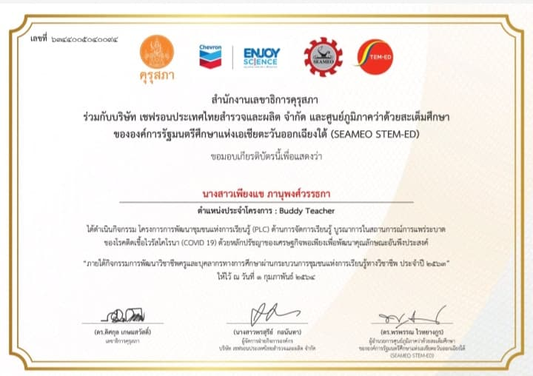

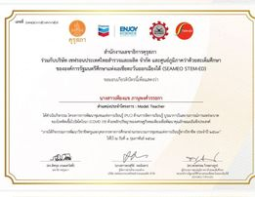

ผลงานนักเรียน ระดับมัธยมศึกษาปีที่ 5

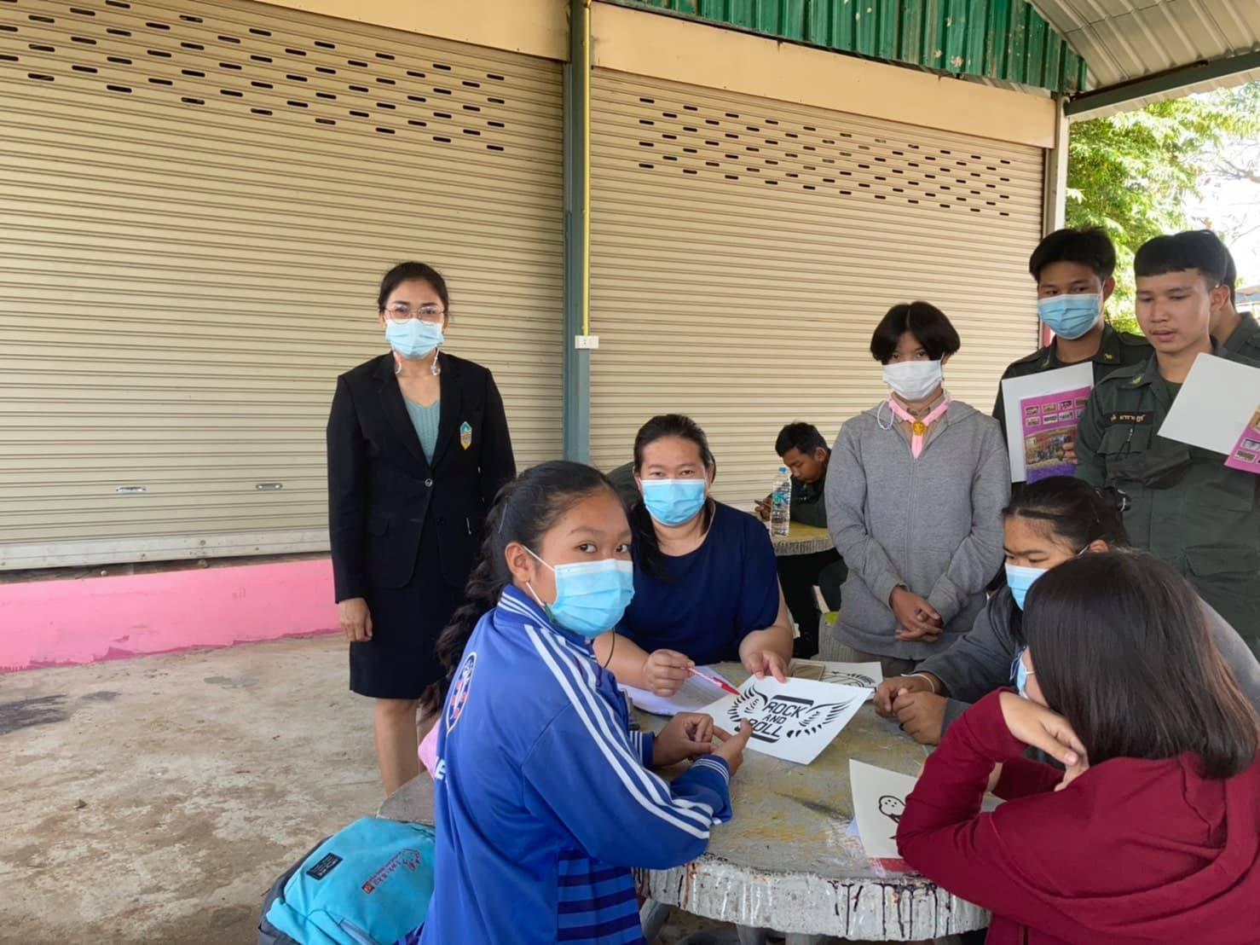

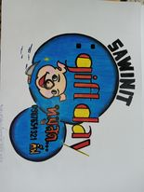

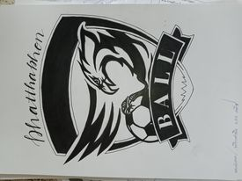

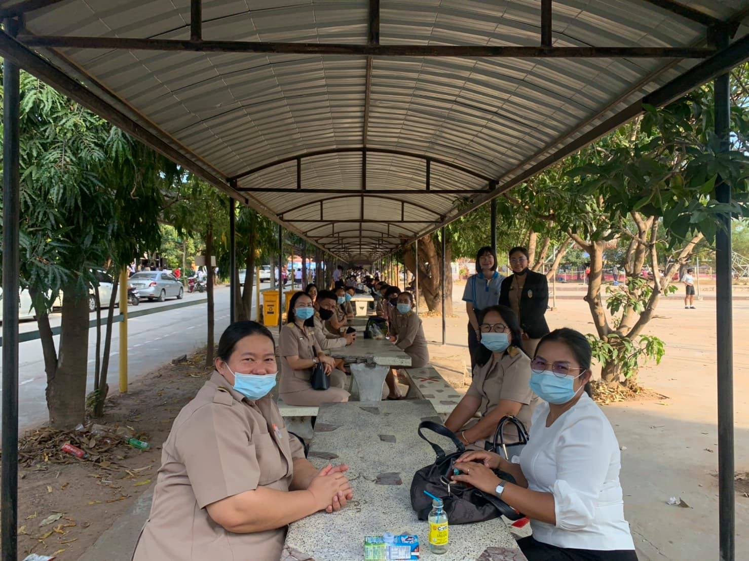
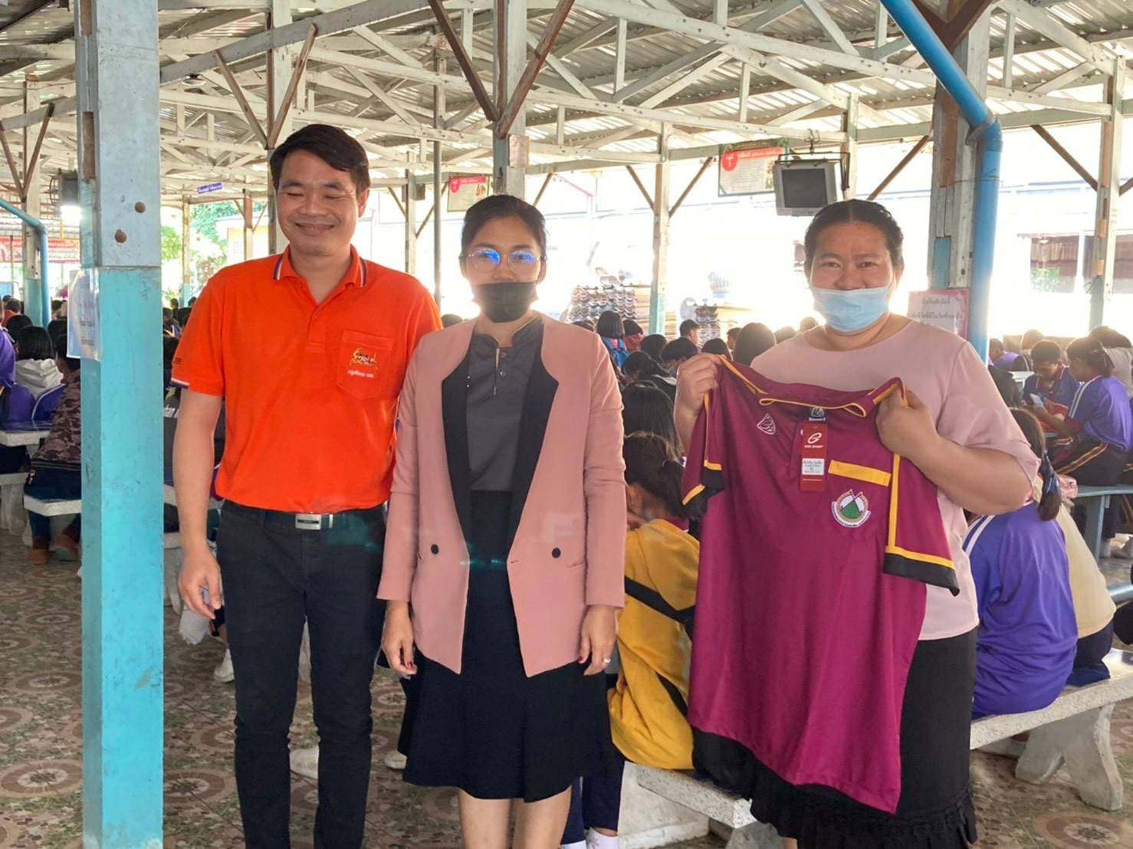
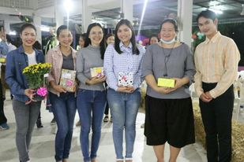
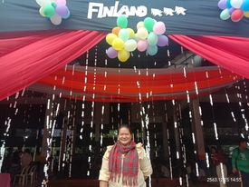
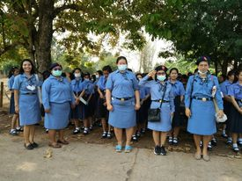
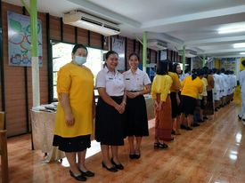
กิจกรรมต่างๆ ที่เข้าร่วม

